**Calcul De L’Intégral**

On aura besoin de pouvoir récupérer les valeurs de la courbe du graphique.

Pour réaliser le calcul de l'intégrale :

-on a une fonction f à intégrer sur un intervalle [a,b]

-on découpe l'intervalle [a,b] en *deltaX* sous intervalles.

C'est une méthode qui approche la valeur de l'intégrale.

Plus on a de sous intervalle, plus on sera précis mais le calcul sera plus long.

-après le découpage en sous intervalle, on calcul l'aire des rectangles sous la courbe de chaque sous intervalle puis on en fait la somme. Les rectangles ayant pour largeur *deltaX* et pour hauteur *f(xi)*, xi l’abscisse à gauche ou à droite d’un sous intervalle.

-on retourne le résultat qui est stockée dans la variable *aire*.

Algorithme :

*fonction integraleRect (a,b,deltaX) : entier //a et b désignant l’intervalle et deltaX, le pas des sous intervalle.*

*aire := 0; //servira à sommer les aires.*

*abscisse = a ; //juste pour ne pas modifier directement a.*

*tant que abscisse < b - deltaX faire //on parcours tous les sous intervalles.*

*aire = aire + f(abscisse)*deltaX; //on calcul l’aire du rectangle à l’abscisse courante qu’on rajoute dans ‘aire’.*

*abscisse = abscisse + deltaX; //on avance dans la boucle.*

*Fin pour*

*aire = aire + f(abscisse)*(b-abscisse); //pour traiter le dernier cas.*

*retourner aire; //on retourne le résultat.*

*fin;*

Pour plus de précision pour le calcul de l'intégrale, on peut aller plus loin avec la méthode des trapèzes qui est une extension de la méthode des rectangles.

Dans la méthode vue précédemment, on calcul l’aire de plein de rectangle. Mais on définissait la hauteur du rectangle soit en dessous de la courbe (dit à gauche) ou juste au-dessus de la courbe (dit à droite). Voici un schéma du calcul de l’aire d’un rectangle d’un sous intervalle : le premier à gauche et le deuxième à droite.

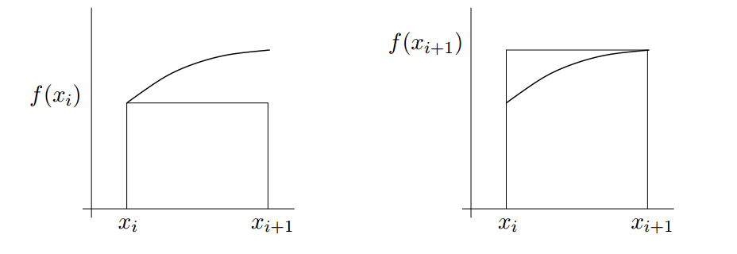

La plupart du temps, on ne sait pas quand privilégier la méthode à gauche et quand privilégier la méthode à droite. Avec la méthode des trapèzes, on fait la moyenne de ces deux méthodes (on prend le rectangle obtenu avec la méthode à gauche et la méthode à droite et on en fait la moyenne). La moyenne des deux rectangles désigne l’aire du trapèze.

Sur le schéma, on a, à gauche, les deux rectangles et, à droite, la moyenne des deux rectangles (même chose que le trapèze).

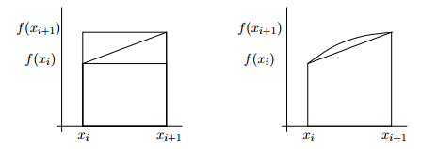

On sera un peu plus précis.

Algorithme plus précis :

*fonction integraleRect (a,b,deltaX) : entier //a et b désignant l’intervalle et deltaX, le pas des sous intervalle.*

*aire := 0; //servira à sommer les aires.*

*abscisse = a ; //juste pour ne pas modifier directement a.*

*tant que abscisse < b - deltaX faire //on parcours tous les sous intervalles.*

*aire1 = f(abscisse)*deltaX; //on calcul l’aire du rectangle à gauche.*

*aire2 = f(abscisse+deltaX)*deltaX; //on calcul l’aire du rectangle à droite.*

*aire = aire + (aire1 + aire2)/2 ; //on garde la moyenne des deux rectangles*

*abscisse = abscisse + deltaX; //on avance dans la boucle.*

*Fin pour*

*aire1 = f(abscisse)*(b-abscisse); //pour traiter le dernier cas.*

*aire2 = f(abscisse + (b - abscisse))*(b-abscisse) ;*

*aire = aire + (aire1 + aire2)/2 ;*

*retourner aire; //on retourne le résultat.*

*fin;*

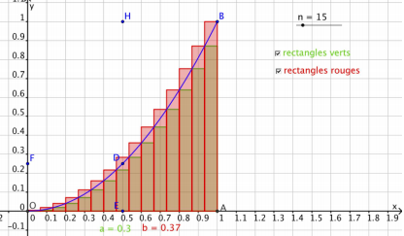

*Référence :*

<http://math.univ-lyon1.fr/capes/IMG/pdf/integrales.pdf>

<https://fr.wikipedia.org/wiki/Calcul_num%C3%A9rique_d%27une_int%C3%A9grale>

<http://andrieux.hautetfort.com/media/02/00/2431398476.pdf> (pour les dessins)